Согласование реализации дисциплины
Для выполнения операции согласования реализации дисциплины необходимо в меню «Учебный процесс» выбрать пункт «Реализации дисциплин» (Рисунок 1).
Задать фильтр для поиска дисциплины (В поле дисциплины нужно начать набирать название или номер дисциплины, затем выбрать дисциплину из списка. Рисунок 2). Выбрать дисциплину в таблице (Рисунок 3).
Далее в соответствии с рисунками (Рисунок 4, Рисунок 5, Рисунок 6, Рисунок 7).
Процесс перевода реализации дисциплины в режим формирования показан на рисунках (Рисунок 8, Рисунок 9).

Работа с потоками

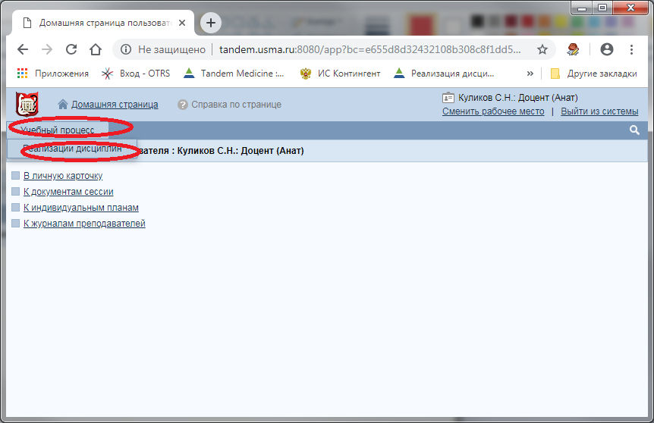
Рисунок 1

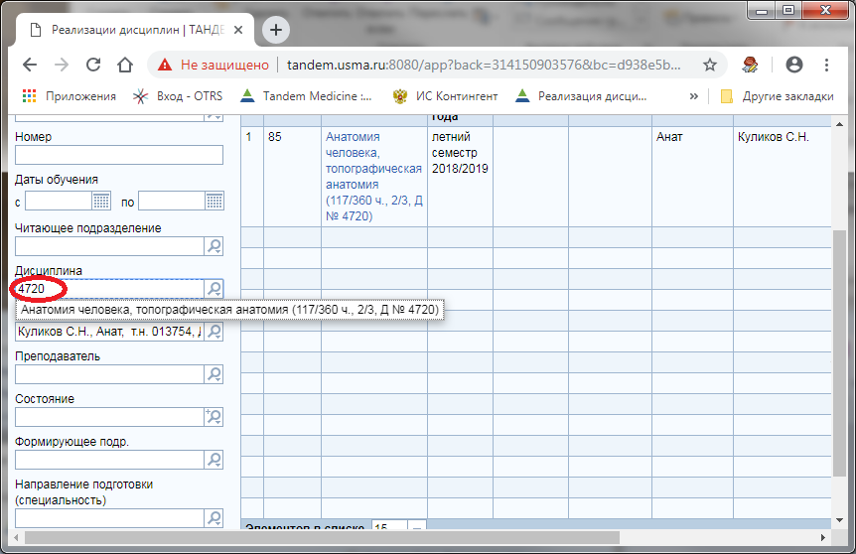
Рисунок 2

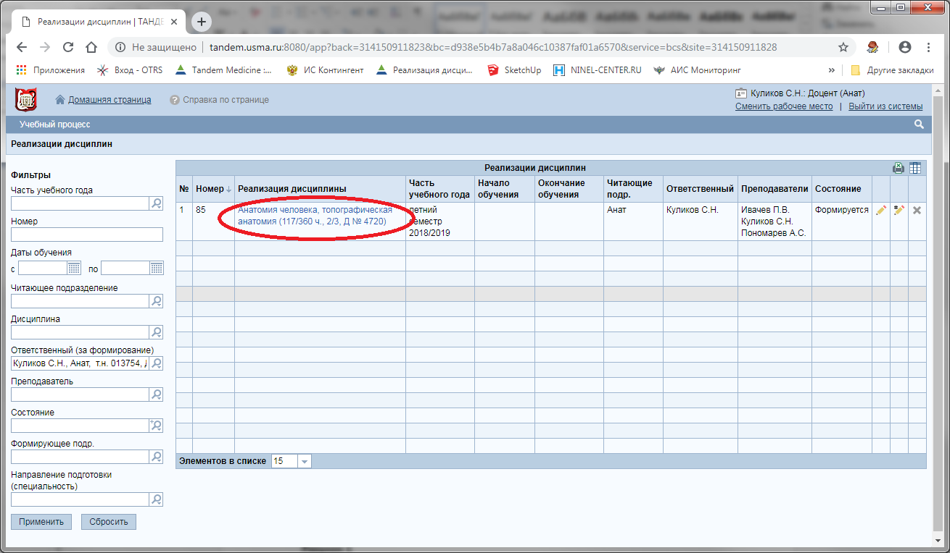
Рисунок 3

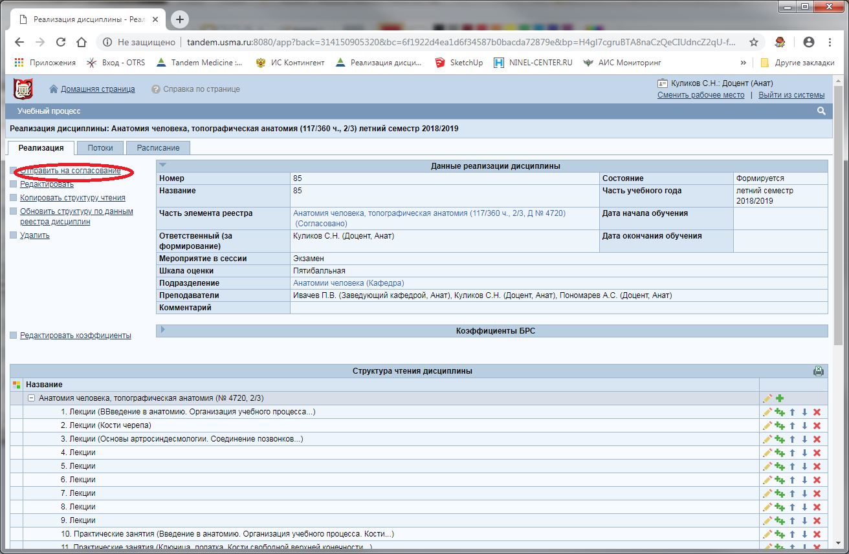
Рисунок 4

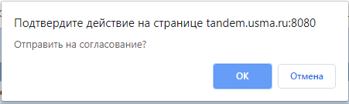
Рисунок 5

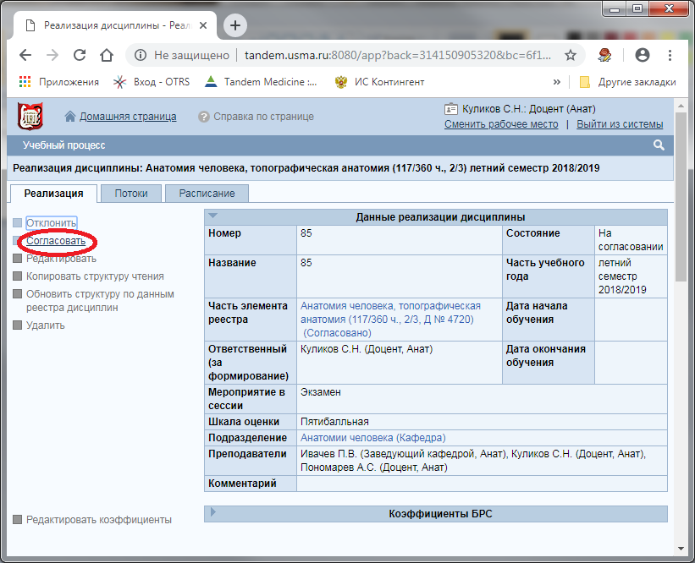
Рисунок 6

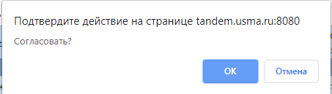
Рисунок 7

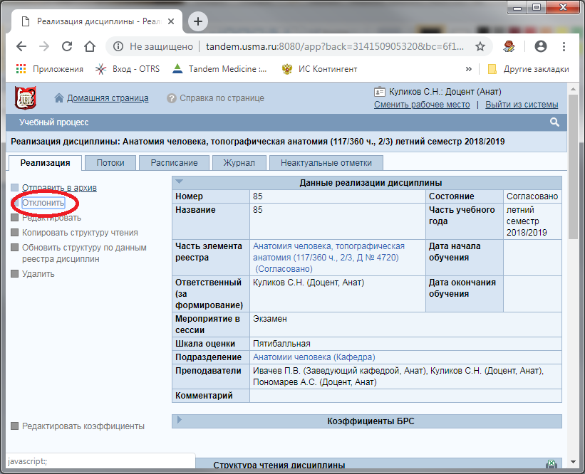
Рисунок 8

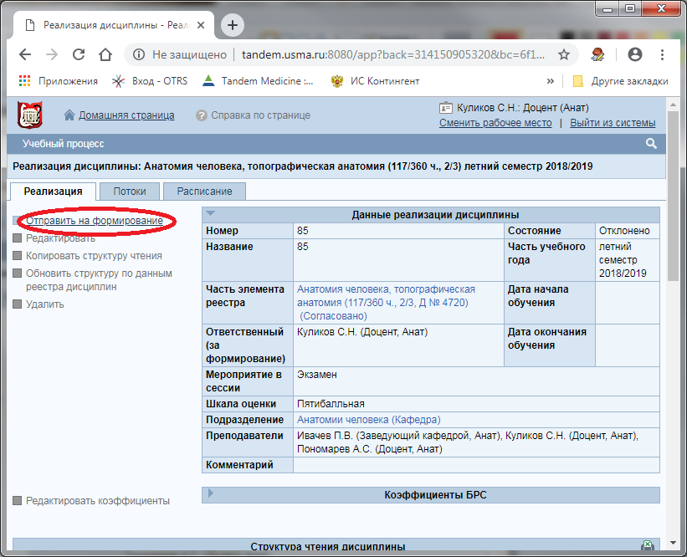
Рисунок 9

